**“赛教+虚实+产学”三维协同金融人才培育模式探索与实践**

**成果总结报告**

一、成果形成背景

中南林业科技大学涉外学院是一所地方性应用型民办本科院校，其2002年开设的金融学专业始终以培养（具有较强自主学习与终身学习能力，能在银行、证券、保险、信托等金融机构和金融监管部门、金融科技公司胜任金融数据分析、投融资分析、金融风险管理、财富管理等方面工作的）全球化、创新型、复合应用型的“三型”金融人才为目标，以“学生中心、产出导向、持续改进”为理念，借助北京北方投资集团旗下高校进行资源整合与要素重组，打破学科专业藩篱，弥合理论实践间隙、汇聚校内校外资源，探索出一条“赛教引领、虚实联动、产教融合”的育人途径、实现国内国外协同，给予学生更多的自主选择权，服务学生的个性发展。“赛教引领、虚实联动、产教融合”人才培养模式经过多年实践，在金融学专业教育和金融人才培养方面成效显著，形成了多面体、多层次的本科金融人才培养体系。该项教学成果目标明确、解决教学问题的方法针对性强，切合实际，学生的研究创新能力、国际化视野和情怀担当等综合竞争力得到明显提升；教学实践成果丰硕，省级教研教改课题、省级教学比赛、各类校级成果建设等成绩斐然；以竞赛为载体的成果推广成效显著。2020年以来，逾千名金融学专业学生从我校顺利毕业走向社会，毕业生就业率持续保持在92%以上，用人单位对我校毕业生的综合素质、专业能力满意度高。本项目的研究成果对于推动金融学专业人才培养模式创新具有重要意义。

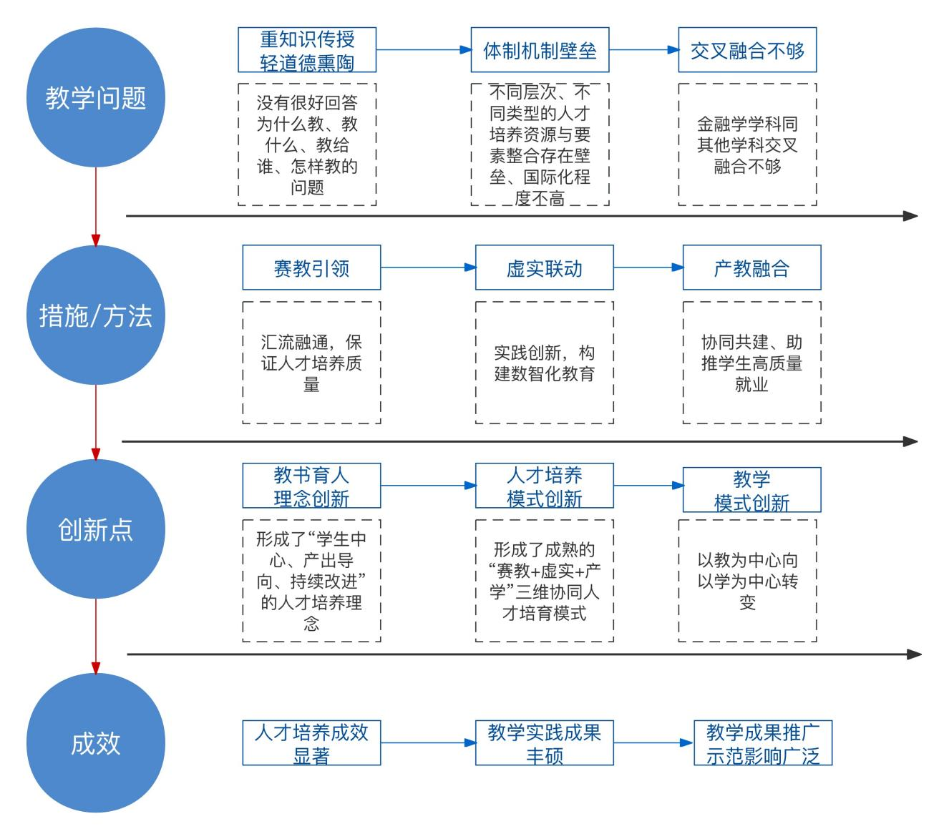

图1：教学成果总体思路

二、解决的主要问题、解决问题的过程与方法

（1）解决的主要问题：

**第一，重知识传授，轻道德熏陶，**没有很好回答**为什么教、教什么、教给谁、怎样教**的问题。**第二，**不同层次、不同类型的人才培养资源与要素整合存在**体制机制壁垒，国际化程度不高，知识教学与实践教学存在一定程度的脱节。第三，**金融学学科同其他学科**交叉融合不够，**学生**单一入学专业与复合型人才培养之间矛盾突出，很难培养出宽口径、广视野的人才。**

（2）解决问题的过程与方法：

**一、赛教引领：汇流融通，保证人才培养质量**

紧紧围绕国家“一带一路”倡议和学校“高端化、全球化、个性化”的发展理念，在人才培养模式中，以立德树人为根本，突出**“赛课融通”**理念，将全国大学生电子商务“三创”挑战赛、金融创新大赛、金融大数据与区块链应用等**大赛项目融入课程体系**、**大赛内容融入**宏微观经济学、商业银行经营学、金融大数据分析等**专业课程的教学内容**、**大赛评价融入课程评价**等。同时，基于大赛成果建设资源案例库，将应用案例融入教材和理论教学中，落实课程思政元素，重视提高学生的金融知识水平，进一步提升人才培养质量。

**二、打造虚实平台：实践创新，构建数智化教育**

瞄准现代金融科技发展趋势，依托虚拟现实等新一代信息技术，校企共同建设覆盖金融学专业系列化虚拟仿真教学资源，建成**金融大数据综合、商业银行3D模拟、经济学综合博弈**等多元特征显著的虚拟仿真实训平台，打通专业间壁垒，培养学生数据科学思维，形成**“仿真+全真”**的实训氛围。同时依托学校开设**金融与会计实验班**，搭建国际高端平台，实施**“微留学”**和**“海外升硕”**，建立国际学院导师制度，开设专题讲座与论坛；实现金融学专业实践教学与知识教学同步，与金融前沿、金融实践、金融专业建设同步。

**三、借助产教融合：协同共建，助推学生高质量就业**

金融学专业先后建立2**个教育部产学合作协同育人项目**，与**20家企业签订校企合作协议和实习就业基地协议**，借助校企合作平台举办各类竞赛，及时了解企业对人才的需求，及时调整人才培养方案，探索设立虚拟教研室，融合不同院校、专业和学科师资，开设Python应用基础、金融大数据分析等学科交叉融合课程。切实提高人才培养的针对性和适用性。合作企业也高度重视学校举办的竞赛，全程参与竞赛的有关事项，促进了校企深度合作，有效提升教师实践教学能力和带赛水平，提高了学生综合素质和竞赛成绩，助推了学生高质量就业和参赛积极性。

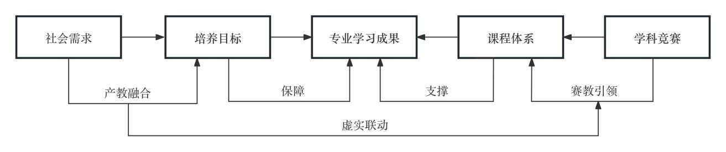

图2：金融学专业人才培养质量保障机制

三．成果的特色和创新点

**（1）教书育人理念创新**

金融学专业以培养应用型金融人才为目标，紧紧围绕“为谁教、教什么、教给谁、怎样教”的人才培养核心问题，坚持立德树人，促进学生自由全面发展。坚持每年召开学生大会，详细介绍和讲解学院的教育理念，重视提高学生的金融学知识水平，更重视培养学生的思想道德素养，形成了**“学生中心、产出导向、持续改进”**的人才培养理念。

**（2）人才培养模式创新**

金融学专业已经形成成熟的**“赛教+虚实+产学”三维协同金融人才培育模式**。**“赛教引领”**以学生竞赛和教师竞赛为契机，通过将大赛项目融入课程体系、大赛内容融入课程教学内容、大赛评价融入课程评价等予以实现。**“虚实联动”**以建立虚拟仿真实训平台和国际交流合作平台为契机，通过学科融合、学术论坛、海外升硕等项目予以实现。**“产教融合”**以校企协同共建为契机，通过建立虚拟教研室、校内院际协同，开设交叉融合课程等予以实现。

**（3）教学模式创新**

金融学专业积极创新教学模式，加大实践教学比重，从注重知识点传授的“以教为中心”向**“知识+思维方式+道德熏陶”并重的“以学为中心”教学模式转变**，结合**长江雨课堂**等构建**线上线下一体化混合式教学工作模式**，在金融与会计实验班开设**双语课程**。同时，依托经济学院每年定期举办的**知新论坛**，邀请国内外专家来校进行讲座，对学生形成良好的学术熏陶。不定期邀请金融专业工作者到学校给学生开展**专题讲座**，模拟真实的金融行业场景，不断提升学生的实践操作能力。

四．成果的实践过程及效果

**（1）人才培养成效显著**

2020年以来先后建立2**个教育部产学合作协同育人项目，**与20家企业签订了校企合作协议和实习就业基地协议，拥有**7**个虚拟仿真实训平台，指导学生立项大学生创新创业训练计划项目**国家级1项**、**省级5项**、**院级1项**，指导学生发表论文**10**余篇，指导学生在学科竞赛中**多次**获得**国家级和省级奖项**，近年来，金融学专业毕业生发展状况良好，用人单位满意度高，毕业生就业率持续保持在**92%以上**。

**（2）教学实践成果丰硕**

金融教研室多次被评为**教学工作先进单位**和**考研工作先进单位**。教师先后获得**教学比赛省级三等奖1项、校级一等奖2项、三等奖3项、优秀奖1项，校级课程思政示范课3门。**教师承担各类**教研科研项目27项**，其中，科研项目16项（国家级项目3项，含括省级项目2项，市厅项目3项，校级项目8项），**教研教改项目12项（含括湖南省普通高等学校教学改革研究项目2项，校级教改项目10项）**。以第一作者发表教科研论文共计40篇，人均以第一作者发表论文数为4.5篇。其中，CSSCI期刊1篇，核心期刊2篇，专利4项。

**（3）教学成果推广示范影响广泛**

2022年，金融学专业学生在第十二届全国大学生电子商务“三创”挑战赛总决赛中荣获**全国二等奖**，获中国教育网、中国网、今日头条等国内10家主流媒体报道。2020年，金融学专业线上教学作为**优秀案例**刊登在中南林业科技大学涉外学院教学科研简报上。2020年以来，东方财富杯、金融创新大赛等**学科竞赛的报名人数逐年递增**，在文科类专业中影响广泛。